塗指甲油居然是破壞肝臟之窗！太可怕了
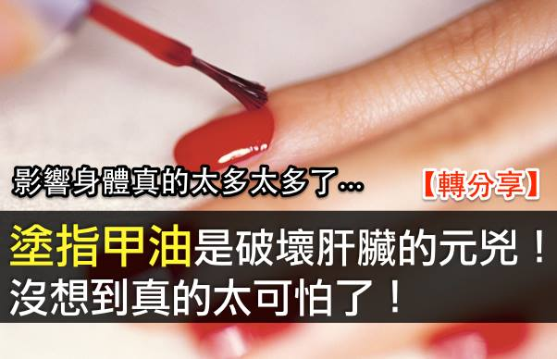
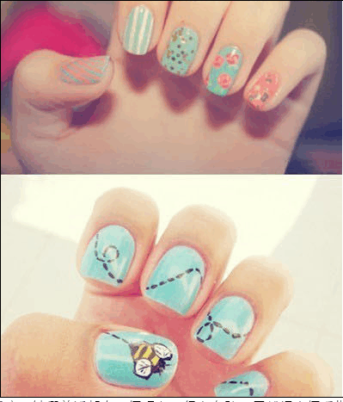

很多二三十歲的女孩子看病，她們普遍都有一個現象，很多女孩子居然把十個手指甲都塗上各種顏色的指甲油，甚至有些腳趾上的甲片也塗上了五彩繽紛的指甲油。

先是不在意，但後來發現，這些塗指甲油的女孩子來看病，大都有煩躁胸肋脹，失眠，脾氣急，甚至眼睛脹，頭痛等氣機鬱結的中醫辨證特點。

有個女的，26歲，長期焦慮緊張，頭痛，伴心煩失眠，腳卻發涼，晚上多夢，情緒不穩，還有胃脹滿，脅肋拘緊不舒。

老師說，你這是肝氣鬱結化火，鬱熱在裡面疏泄不出去，然後老師又看到她是個指甲上都塗滿了指甲油，便說，回去趕緊把這些東西都刮掉吧。

她問，為什麼呢？
老師說，這些都是重金屬，人體的指甲是肝之餘氣所化，肝其華在爪，指甲是肝的窗戶，你把窗戶都閉得死死的，它肝氣能不鬱結嗎？在家裡你都知道要開窗戶通通氣，人才不悶熱，為什麼在自己身體就這麼呆板呢，就不知道讓自己自然一些。你們吃個飯，買個藥都還擔心重金屬超標，有沒有毒，為什麼把指甲油抹在自己身上指甲裡，就不去思考思考這些對健康有多大害處。

高血壓、膽結石、膽囊炎、乳腺增生、肝囊腫、肝血管瘤.…..都是肝氣鬱結所致，你把它排氣筒都閉住了，這人還會過得順嗎？
她若有所思，點點頭說，好。

老師又跟她說，人活在世上，首先活健康，而不是活漂亮，把自己身體弄壞了，就沒有漂亮可言。

外國有個化妝品公司，在狂歡節的時候，他們用指甲油在一個小伙子身上作畫，沒想到還沒有畫完，這個胡搞的行為，立馬導緻小伙子呼吸急促，胸悶缺氧，在送到醫院途中，就呼吸衰竭死掉了。醫院診斷認為人體皮膚毛孔也會開合舒張呼吸，指甲油阻隔了大片的皮膚呼吸，導致了小伙子窒息缺氧而死。

這女孩子聽完老師這樣說後，才意識到問題的嚴重性，便說回去一定把指甲油刮掉。

女孩子吃了老師給開的藥後來復診。

老師跟她說，我看你指甲油刮幹凈了沒有？
她伸出手來說，我聽你的，回去就把它刮掉了。
老師點點頭,回頭對我們說，現在愛美不愛健康的人越來越多了，要將這些不良習慣對身體的損害公佈出來，讓大家能夠重視起健康來啊。生病起於無知，長壽源自覺悟。當你自己都覺得不舒服了，就要懂得去舒解壓力，釋放鬱結，不能夠老把自己閉得死死的。打開窗戶，讓心靈出去呼吸自然界的清氣，而不是悶在家裡，閉上窗簾，把指甲油塗滿，讓自己鬱熱不得疏泄。我們發現那些愛塗指甲油的女孩子，沒有哪個心不煩，氣不燥，脾氣不大的。

這些肝經的鬱結熱毒，疏泄不出去，輕則煩躁失眠，頭痛肋脹，重則乳房容易長包塊，容易得子宮肌瘤，卵巢囊腫。因為鬱結剛開始只是氣不得疏泄，久了無形的氣機，跟有形的痰血瘀血搏結在一起，就容易變成包塊。

可見健康與疾病，就在一念之間，你是放開身心，投入自然，還是鬱閉自己，不與外界溝通呢？

人不以顏色鮮艷而漂亮，但以內心氣機順暢順達為美麗。

http://goo.gl/mIbA1R

